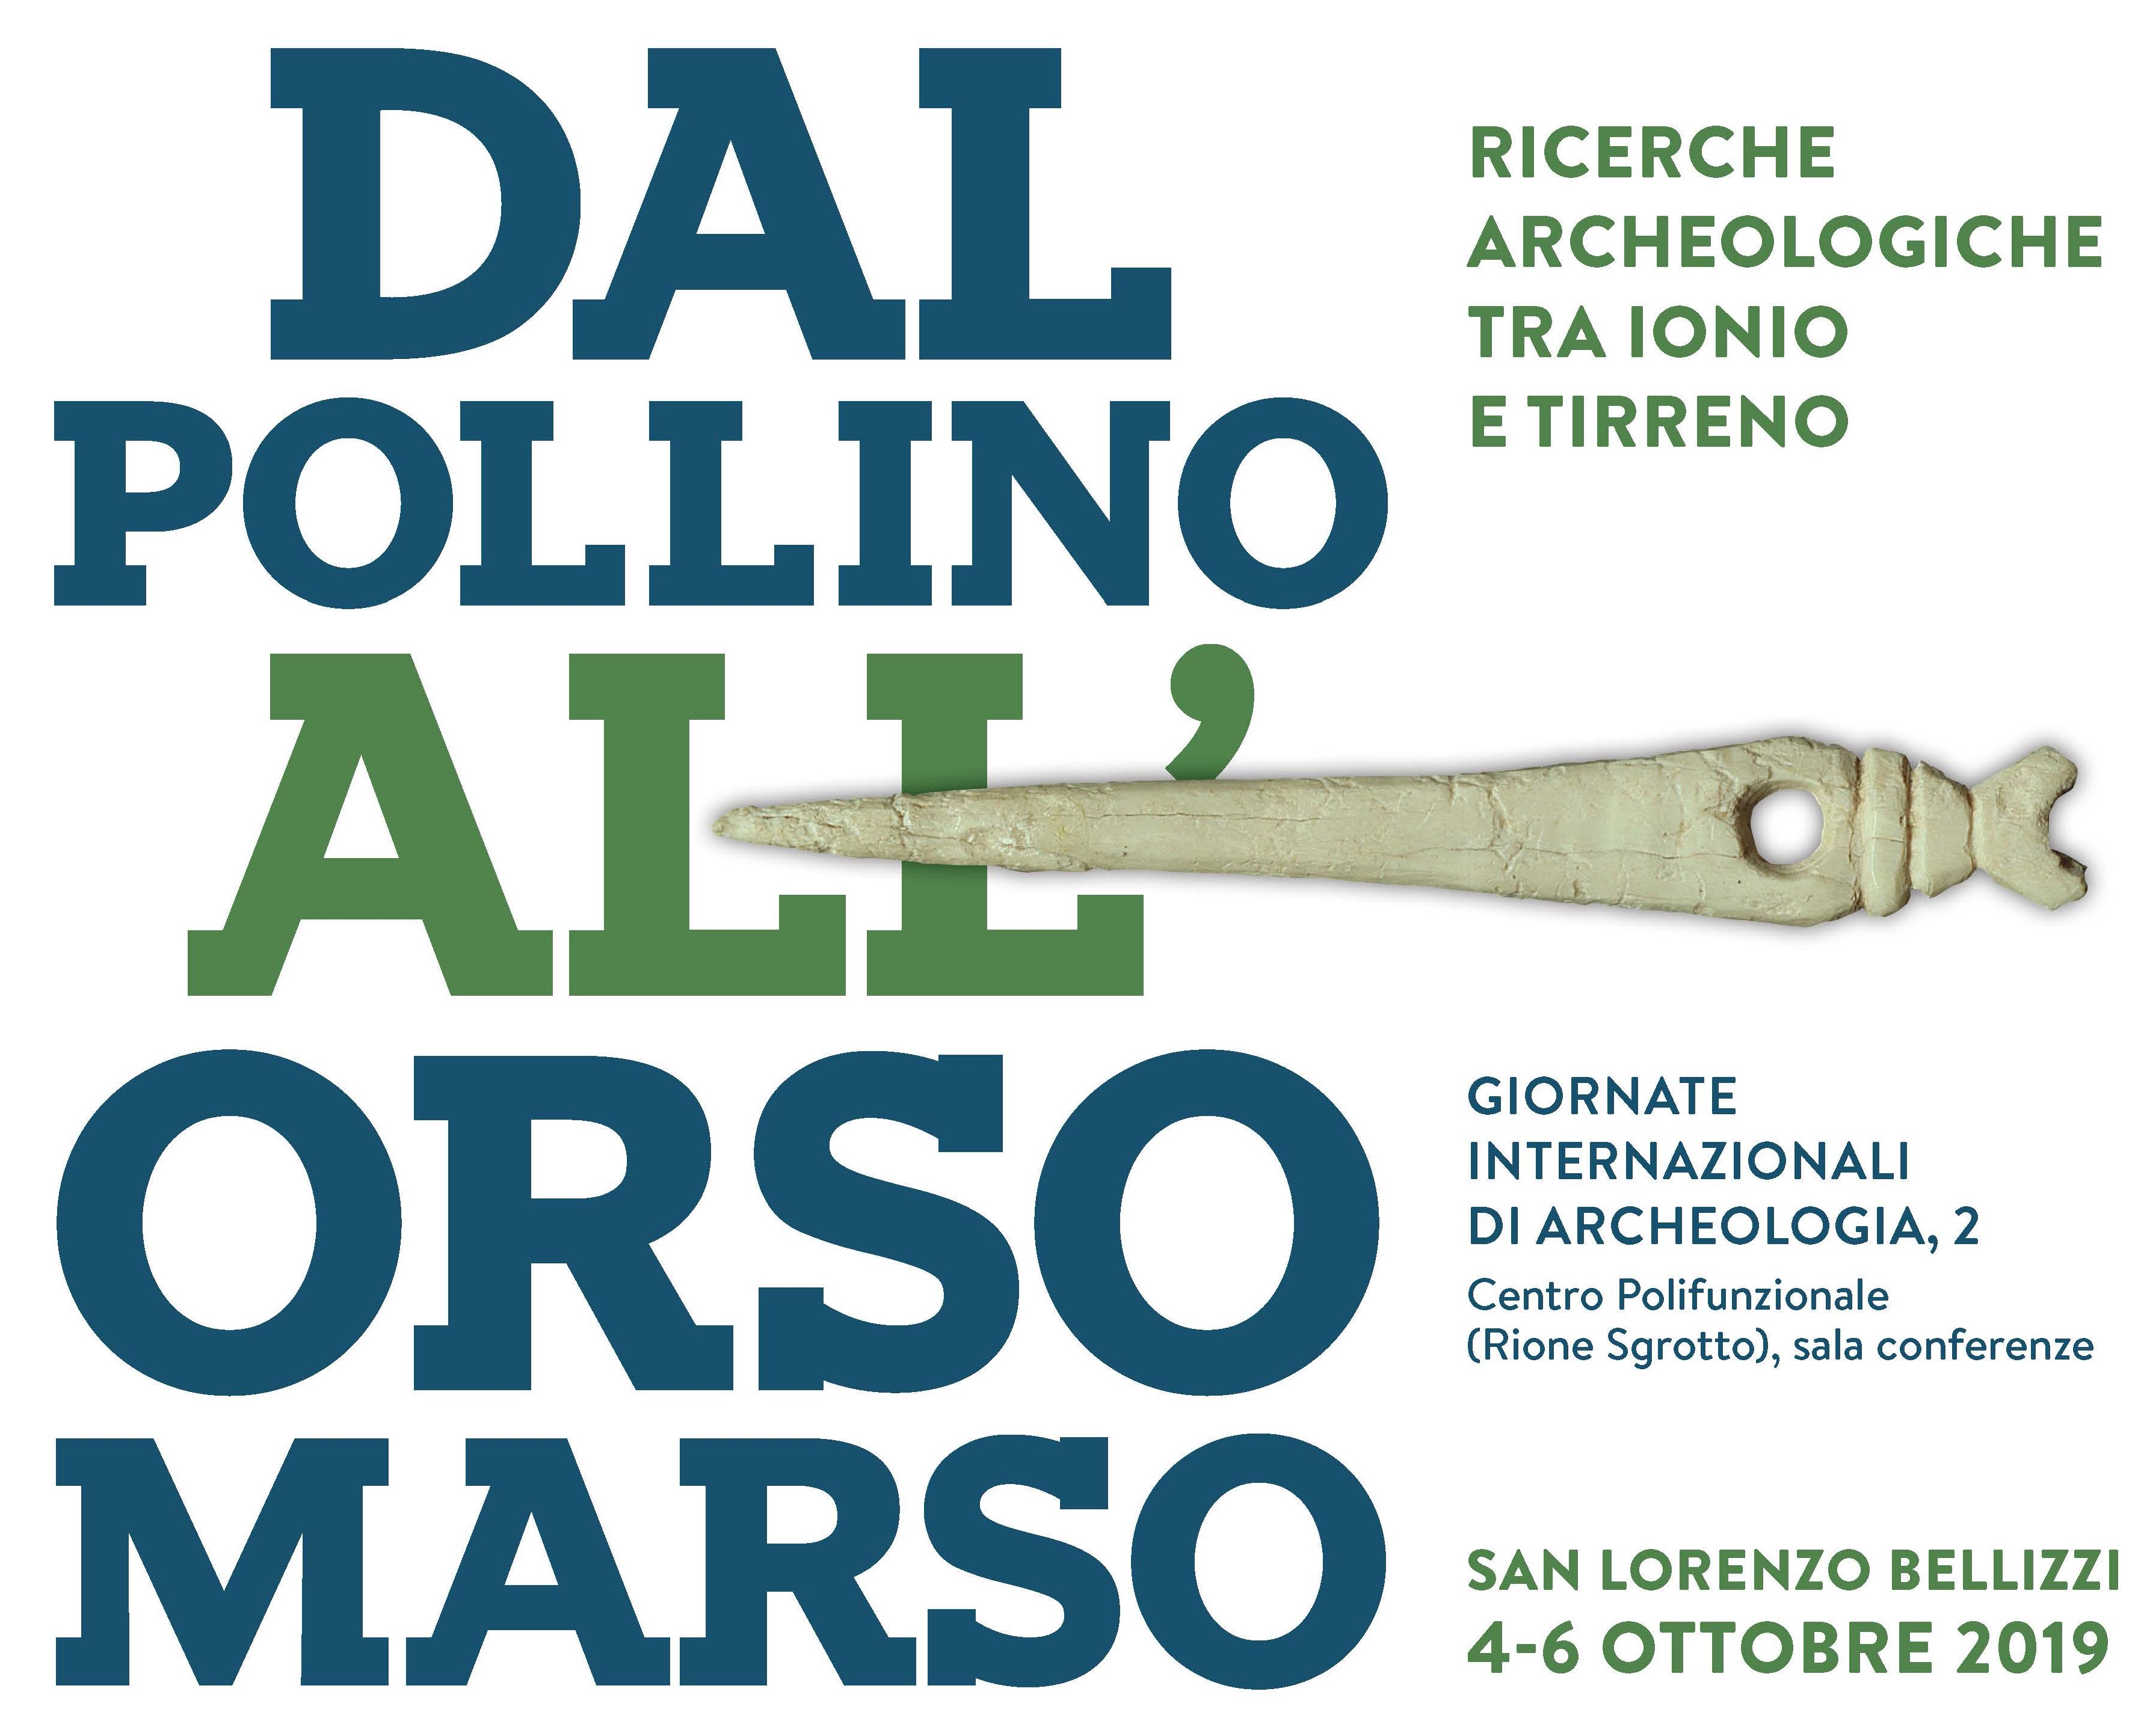

Giornate Internazionali di Archeologia - San Lorenzo Bellizzi, 4-6 ottobre 2019

Titolo contributo
Scegliere un titolo breve che sintetizzi l’argomento (non superare possibilmente le 100 battute spazi inclusi)

Parole chiave
Indicare almeno tre parole chiave che circostanzino il contenuto del contributo
1 |  | 2
3 |  | 4

Autore/i
Indicare nome e cognome dell’Autore e ordinarne la sequenza nel caso di più Autori
1
2
3
4
5

Affiliazione/i Autore/i
Specificare, per ogni Autore, l’ente di appartenenza – laddove esiste – inserendo il relativo recapito comprensivo di via, civico, CAP, località e provincia. In caso di mancanza di un ente di riferimento, specificare solo il recapito privato.
1
2
3
4
5

Recapito/i Autore/i
Indicare, per ciascun Autore, il cellulare e la mail.
 | cellulare | e-mail
1
2
3
4
5

Giornate Internazionali di Archeologia - San Lorenzo Bellizzi, 4-6 ottobre 2019

Riassunto
Scrivere un riassunto in lingua italiana della lunghezza massima di 1500 battute spazi inclusi (l’abstract in lingua inglese sarà richiesto successivamente, solo dopo l’accettazione della proposta di contributo).
Riassunto

Tipologia del contributo
Barrare con una “X” il relativo spazio indicando se si intende presentare una comunicazione o un poster
Comunicazione | Poster

Sessione
Barrare con una “X” la sessione entro la quale si intende presentare il contributo
Sessione | Barrare in basso
Ricostruzione dell’uso tecnologico, economico ed alimentare del paesaggio
Archeologia del mondo sotterraneo
Materiali e contesti. Dai frammenti alla storia
Esplorazione del territorio e nuove scoperte

IMPORTANTE: restituire la presente scheda, compilata in ogni sua parte, entro e non oltre sabato 10 agosto 2019, spedendola a pollinoeorsomarso@gmail.com

